Taak huisdieren 1 B

Hallo beste leerlingen van 1B,

Corona hier, corona daar, … corona bepaalt wat we wel en niet mogen doen. Dit is misschien niet altijd even gemakkelijk omdat je je familie en vrienden mist of omdat je je soms verveelt. Het goede nieuws is dat jullie wat langer kunnen slapen, dat jullie thuis kunnen helpen bij een aantal taken of klusjes, dat jullie de lessen die jullie minder graag doen niet moeten volgen , … en dat jullie nu wat meer tijd hebben voor jullie huisdier!

Met deze taak ga je zelfstandig aan de slag:

- Je beantwoordt alle vragen op dit blad
- Je kan de antwoorden opzoeken via google
- Je mailt mij het ingevulde blad als bijlage terug voor vrijdag 24 mei (nathalie.feys@skynet.be)
- Lukt mailen niet, dan kan je het ook als bijlage via messenger versturen)

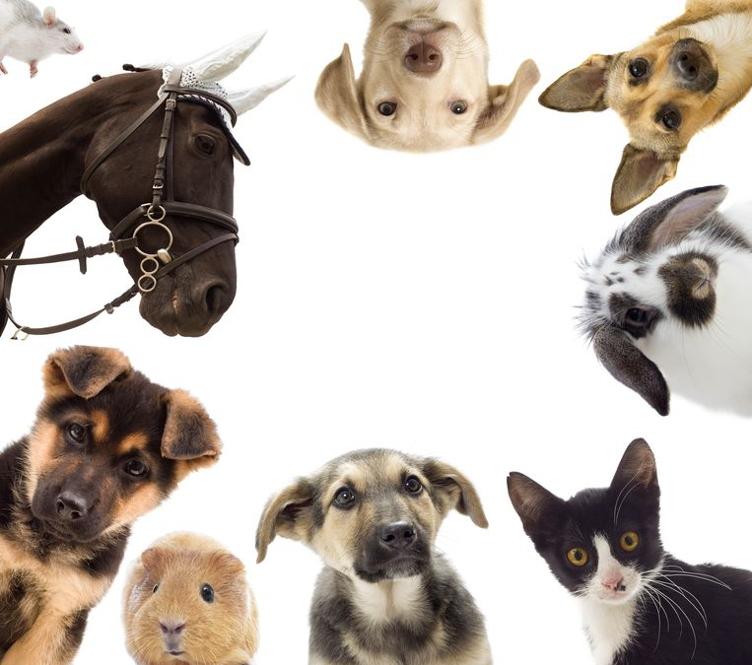

Inleiding

Heb jij een huisdier? (ja/nee)
Als je meerdere huisdieren hebt: Welk huisdier heb jij liefst? ____________________
Als jij geen huisdier hebt: Welk huisdier zou je graag hebben? ___________________

Beantwoord de onderstaande vragen voor één van jouw huisdieren
OF
Beantwoord de vragen voor het huisdier dat je graag zou hebben.

Noteer hier het huisdier dat jij kiest: ______________________________________

Vragen

- Hoe heet jouw huisdier?
- Hoe oud is jouw huisdier?
- Waar heb je jouw huisdier gekocht?
- Welke verzorging heeft jouw huisdier nodig?
- Wat eet jouw huisdier?
- Welke ontspanning heeft jouw huisdier nodig?
- Nemen jullie jullie huisdier ergens mee naartoe, naar waar?
- Hoe vaak moet jouw huisdier onderzocht worden door een dierenarts?
- Hoeveel kost jouw huisdier per jaar?
- Wat is het leukste dat je al meegemaakt hebt met jouw huisdier?
- Wat doet jouw huisdier voor jou?
- Heb jij een speciale band met jouw huisdier? Hoe zou je deze band omschrijven?
- Maak een selfie met jouw huisdier en stuur die foto samen met deze taak naar nathalie.feys@skynet.be (of via messenger)

Vul de informatiefiches in voor de hond en de kat (opzoeken via google).

Informatiefiche hond
Afkomst
Aantal rassen
Kenmerken van hond
Voeding
Maximum leeftijd

Informatiefiche kat
Afkomst
Aantal rassen
Kenmerken van kat
Voeding
Maximum leeftijd

Vul de informatiefiche in voor een ander huisdier dat je zelf kiest (bijvoorbeeld een konijn of een cavia of een parkiet, …)

Informatiefiche …
Afkomst
Aantal rassen
Kenmerken
Voeding
Maximum leeftijd

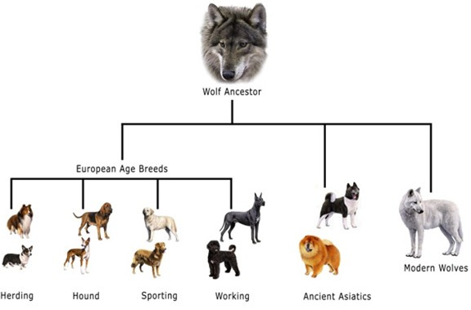

Tot slot, zoek de 7 gelijkenissen … grapje!

